WDVS Panzergewebe 3773 - 25 x 1m

Brillux

Eigenschaften

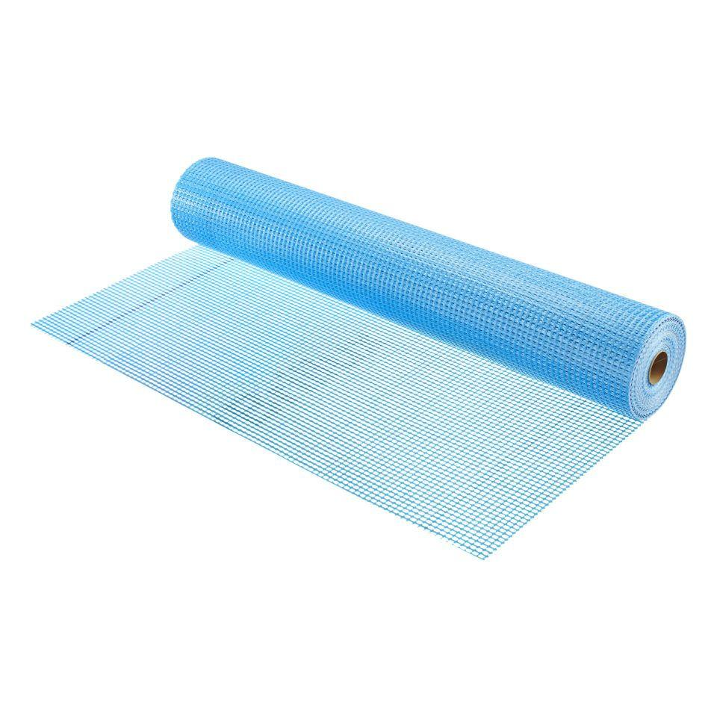

HAN:

3773.0000.0

Werkstoff

Glasfaser

Breite (mm)

1.000,00

Länge (mm)

25.000,00

Gewicht (kg/m²)

0,53

Anwendungsbereich

in den Brillux WDV-Systemen, in besonders beanspruchten Fassadenbereichen

Maschenweite

ca. 5,5 x 5 mm | 3er-Kettfäden